НОВОСТИ НАЧАЛЬНЫХ КЛАССОВ МБОУ СОШ№46 за 2017-2018 уч. год
4 четверть
10  апреля | 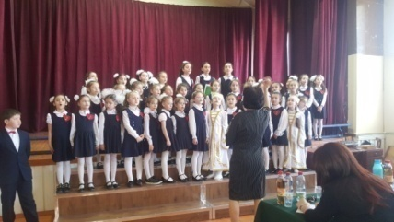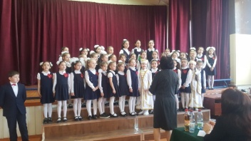 | Хор учащихся начальных классов (39 чел.) участвовал в муниципальном этапе республиканского фестиваля детских хоровых коллективов, посвященного 110-летию Кокойти Т.Я. и 95-летию Плиева Х.С. и занял призовое 3 место. Руководитель хора учитель музыки Габулова Л.Ю.  Поздравляем !!!
12 апреля |  | На XVI городском фестивале инсценированной сказки для младших школьников г. Владикавказа «Восток-дело тонкое…» ученики нач. классов показали спектакль «Как султаны брата женили» и заняли 1 место. Подготовили сказку учитель начальных классов Хостелиди С.С. и учитель музыки Иващенко Н.И. Поздравляем !!!
12  апреля | 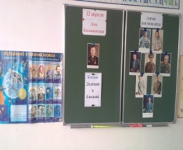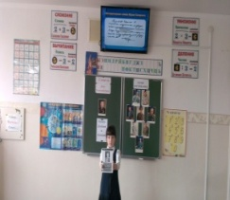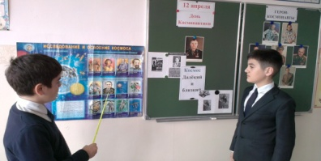 | В 4 «В» проведен классный час, посвящённый Дню космонавтики. Тема: «Космос далёкий и близкий». Оформили доску. Ребята подготовили сообщения, нарисовали рисунки. Ковалева Галина Николаевна подготовила для учащихся познавательную красочную презентацию о космосе и космонавтах. Рассказы и сообщения ребят тоже сопровождались слайдами, картинками, фотографиями. Классный час прошёл интересно. Ребята узнали много нового.
16 апреля | 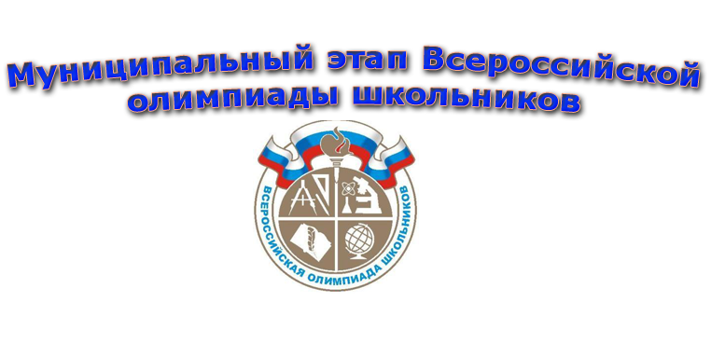 | С целью определения уровней теоретической и практической подготовки школьников по математике, словесности и естествознанию; а также выявления наиболее талантливых и перспективных школьников с целью создания условий для их дальнейшего интеллектуального развития, Управлением образования г. Владикавказ и Муниципальным автономным учреждением дополнительного образования центром поддержки одаренных детей и юношества «Интеллект» 13.04.2017 г. была организована и проведена V Муниципальная интеллектуальная олимпиада среди обучающихся 3-6-х классов общеобразовательных организаций г. Владикавказа «Юные интеллектуалы». Команду нашей школы представляли 9 учеников 3-4 классов. Семеро из них стали победителями и призерами.  По итогам олимпиады были определены победители и призеры:  класс ФИ учеников учитель место  3-а Кусов Тимур Бондаренко Л.Т. Грамота  3-б Остаева Элина Коченова И.О. Грамота  3-г Плиева Елизавета Омарова И.Н. 3 -Диплом  3-д Корень Георгий Дзусова Ф.М. 2-Диплом  4-а Бидихова Лана Хостелиди С.С. 3-Диплом  4-а Джериев Марат Хостелиди С.С. 1- Диплом  4-в Цогоева Алана Ковалева Г.Н. 2-Диплом  ПОЗДРАВЛЯЕМ УЧЕНИКОВ И УЧИТЕЛЕЙ !!!
17-26  апреля |  | Ученики 4-х кл. выполняли ВПР по русскому языку, математике и окружающему миру.
23  апреля | 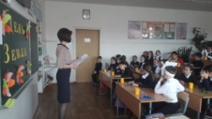  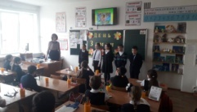  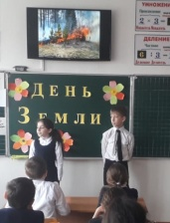  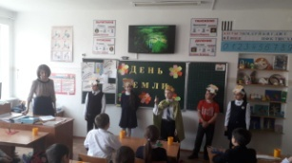 | Учитель 3-г класса Омарова И. Н. провела классный час на тему «День Земли». Были приглашены учащиеся 1 «В» класса. Ребята вспомнили о том, что нужно делать, чтобы природа всегда была красивой, как беречь окружающую среду. Читали стихи, показали сказку о том, как человек вредит природе, послушали правила гостей леса, которые рассказали « лесные жители». Ребята пообещали стараться не обижать природу и помнить о том, что человек не губитель, а друг природы, садовник и врач.
25 апреля | 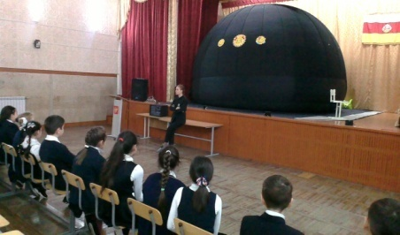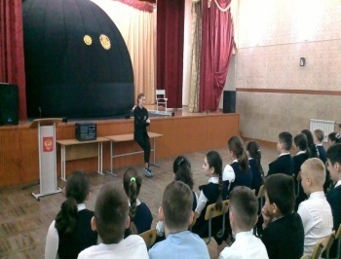 | В нашу школу приехал передвижной планетарий. Учащиеся 4-х классов всегда с большим удовольствием посещают все мероприятия, которые проходят в школе, они, вместе с классными руководителями решили пойти на экскурсию и в планетарий. Сначала детям рассказали много интересного о планетах, созвездиях. Рассказали о том, что наш городской планетарий реставрируется и появится возможность посетить его. Затем ребята с осторожностью входили в натянутый купол, не зная, что их там ожидает. Но когда над головой увидели звёздное небо, раздались возгласы удивления и восхищения. Учащимся был показан фильм о планетах. Они узнали о спутниках Земли, Луны и других планет. Особенно интересно было увидеть на воображаемом небе созвездия и узнать о них много интереснейших легенд.  Активно ученики отвечали на вопросы после просмотра фильма. Так же сами спрашивали о том, что их интересовало. Экскурсия для ребят была интересной и познавательной.
4-8  мая | 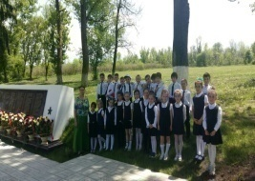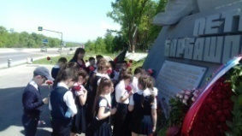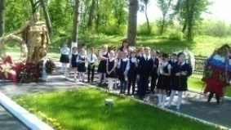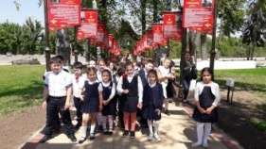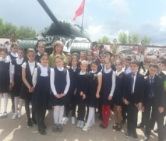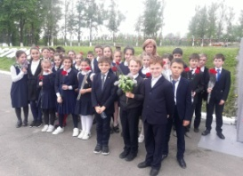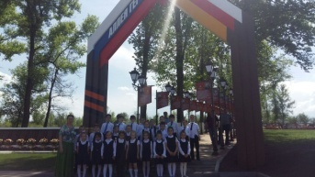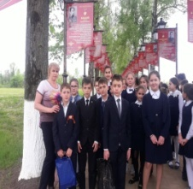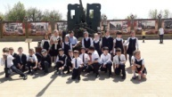 | Учащиеся 1 «Е» (учитель Кодзаева Т.Л.), 2 «Б» (учитель Джиоева З.Г.), 4 «Д» (учитель Царикаева А.К.), 4 «Г» (учитель Уракова М.А.), 4 «Б» (учитель Хестанова Т.А.) посетили военно-мемориальный комплекс «Барбашово поле». Комплекс находится под открытым небом и включает в себя военно-исторический музей-дзот, экспозицию военной техники времен Великой Отечественной войны, аллею Героев войны с изображениями и описанием подвигов. Ребята посетили музей, увидели боевую технику, которую доставили со всех уголков России, узнали много интересного о герое Петре Барбашове и о его подвиге. У входа в комплекс расположилась Аллея Героев Советского Союза - уроженцев Северной Осетии, вдоль которой были установлены их фотографии с описаниями подвигов.  Мы должны помнить и гордиться своими прославленными земляками!
 | 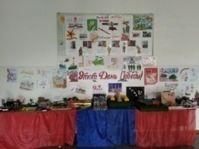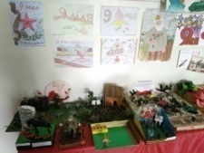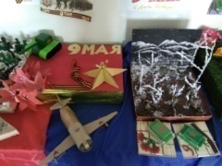  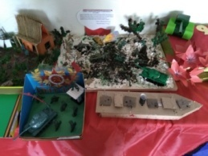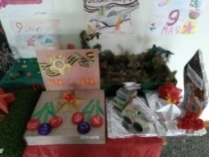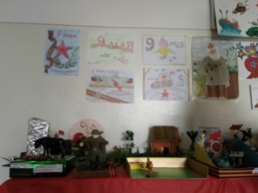  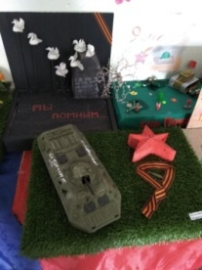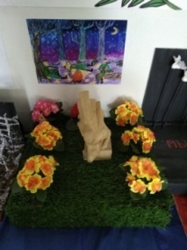 | Ко Дню Победы в школе была развернута выставка макетов, сделанных учениками начальных классов.
12 мая | 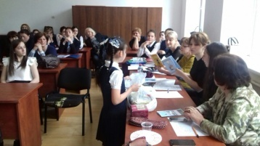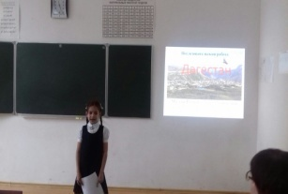  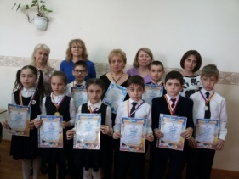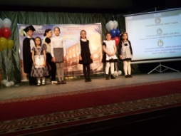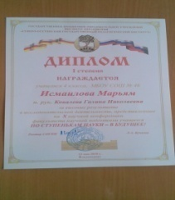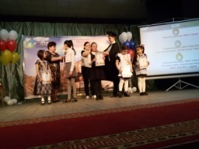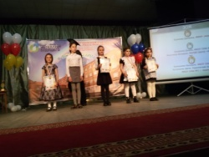 | В VIII научно-практической конференции «По ступенькам науки – в будущее» в СОГПИ приняли участие 5 учеников нашей школы. Все стали победителями и призерами.  класс учитель ФИ учеников место  2-а Битиева Е.В. Камашева В. 1  4-в Ковалева Г.Н. Айдаров К. 1  4-в Ковалева Г.Н. Исмаилова М. 1  4-б Хестанова Т.А. Фардзинова Д. 1  4-б Хестанова Т.А. Балашвили Д. 2  П О З Д Р А В Л Я Е М У Ч Е Н И К О В И У Ч И Т Е Л Е Й !!!
21 мая | 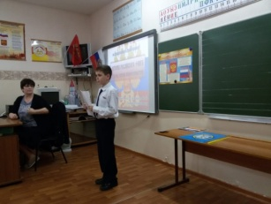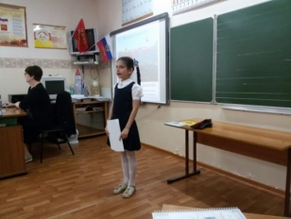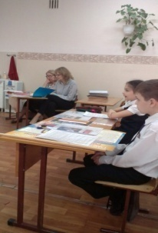  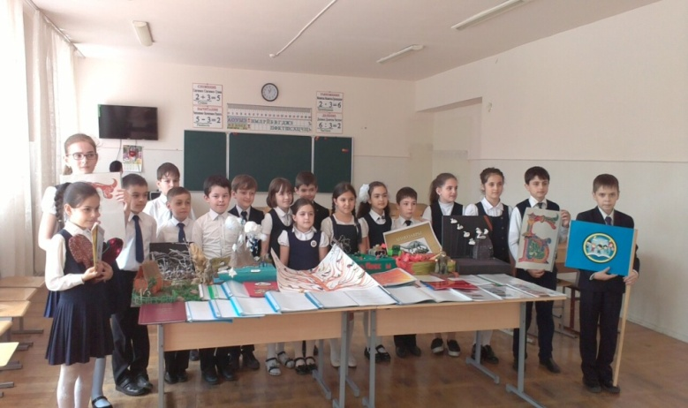 | Проведена VIII школьная научно-практическая конференция «Первые шаги в науку» среди учащихся 1-4 классов.  По итогам науно-практической конференции были определены победители и призеры:  № класс ФИ ученика Название проекта ФИО учителя баллы место  1 1-б Курдюкова М. Бурцева Е. Моргоев А. Фарниев Д. Татаринцев Е. Докучные сказки Газданова Р.З. 30 1  2 1-в Бахтин А. Собаки-лучшие друзья и помощники человека Галустян Л.В. 28 2  3 1-г Агаева Д. Елоева Л. Осетинский орнамент Качмазова А.В. 28 2  4 1-д Гатагов А. Мир динозавров Багаева Э.П. 28 2  5 1-е Абиева С. Цаболова Д. Дзампаева К. Покормите птиц зимой Кодзаева Т.Л. 28 2  6 2-а Камашева В. Приготовление шоколада в домашних условиях Битиева Е. В. 30 1  7 2-г Бурнацев Т. Красная книга России Сиукаева Л.Н. 28 2  8 2-б Сабанадзе А. Асаев С. Зуймонова Э. Пословицы и поговорки Джиоева З.Г. 30 1  9 2-б Бугулов Т. Болотаев Г. Что такое подвиг? Джиоева З.Г. 30 1  10 2-б Гаглоева А. Мечта становятся реальностью Джиоева З.Г. 28 2  11 2-б Гуссаова Л. Вода. Необычное в обычном. Джиоева З.Г. 30 1  12 2-б Макоева З. Сергейченко Д. Хамицаев Э. Радуга Джиоева З.Г. 28 2  13 3- б Алдатова Амина, Остаева Элина Оптические иллюзии или обман зрения. Коченова И. О. 28 2  14 4-а Цховребов Р. Яблоко-кладовая здоровья Хостелиди С. С. 30 1  15 4-б Фардзинова Д. Рождение чуда Хестанова Т.А. 30 1  16 4-б Балашвили Д. Ногою твердой стать при море!.. Хестанова Т.А. 30 1  17 4-в Исмаилова М. Дагестан-малая родина моих предков. Ковалева Г.Н. 30 1  18 4-в Айдаров К. История возникновения Российского флага. Ковалева Г.Н. 30 1  ПОЗДРАВЛЯЕМ УЧИТЕЛЕЙ И УЧЕНИКОВ !!!
25 мая | 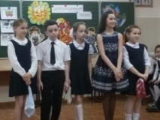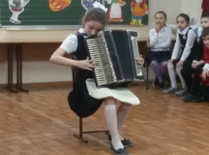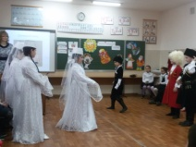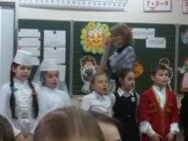 | Классный руководитель Битиева Е. В. провела утренник во 2 «А» классе «До свидания, 2 класс!». Ребята читали стихи, пели песни о лете и о школе, частушки, подготовили осетинский танец, гимнастический номер. Ребятам, закончившим учебный год без троек, были вручены грамоты.  А отличникам – похвальные листы. На утренник были приглашены родители.
25-26  мая | 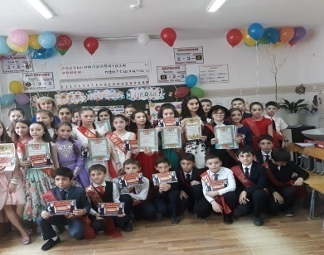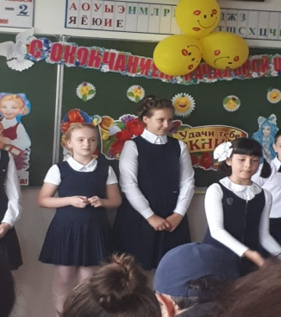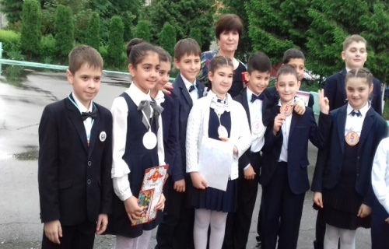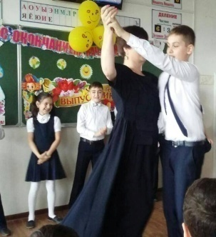 | В 4-х классах проведены утренники «Прощай, начальная школа!»  Пролетели 4 года. Пришло время расставаться с начальной школой.  Классы украшены шарами, плакатами, фотографиями, работами ребят. Родители семьями пришли на утренники. Приглашение получили администрация школы и учителя – предметники. Под школьный вальс ученики входили в класс. Читали стихи, пели песни, танцевали. Первые учителя вручали всем ребятам дипломы выпускников, грамоты и похвальные листы. Учителя поблагодарили родителей за активное участие в жизни школы и класса. Они получили благодарственные письма.  После утренников ученики вместе с родителями во дворе школы выпустил в небо разноцветные шары. Праздник получился и радостным, и грустным. Грустным потому, что жалко расставаться с первым учителем, своим классом.  Прощай, начальная школа!  .

